МЕЖДУНАРОДНЫЙ СОЮЗ
ОБЩЕСТВЕННЫХ ОБЪЕДИНЕНИЙ ЕВРЕЕВ - БЫВШИХ УЗНИКОВ ФАШИЗМА (МСЕБУФ)
INTERNATIONAL UNION OF PUBLIC ASSOCIATIONS
OF JEWS - FORMER PRISONERS OF FASCISM
127422, Москва, 127422, Moscow,
ул.Тимирязевская, 4/12 ul.Timiryazevskaya, 4/12
Тел/факс 8-(499)-760-70-09 Tel/fax 8-(499)-760-70-09
Тел. 611-12-19 Tel. 611-12-19
e-mail: uznikimoe@yandex.ru

Решение
Совета Международного Союза евреев бывших узников фашизма

13 января 2008 г. г. Москва

За большой личный вклад в становление и развитие Международного Союза евреев – бывших узников фашизма и Всеизраильской Ассоциации «Выжившие в концлагерях и гетто», а также в связи с 80-летием со дня рождения

НАГРАДИТЬ

Сушона Сергея Петровича
дипломом и памятной медалью МСЕБУФ.

Президент МСЕБУФ,
академик 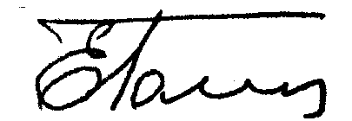 Ефим Гологорский

Ответственный секретарь Маргарита Зарецкая

- на главную

